Malta tra stelle, templi e meraviglie celesti
L’arcipelago maltese accoglie gli appassionati di astroturismo

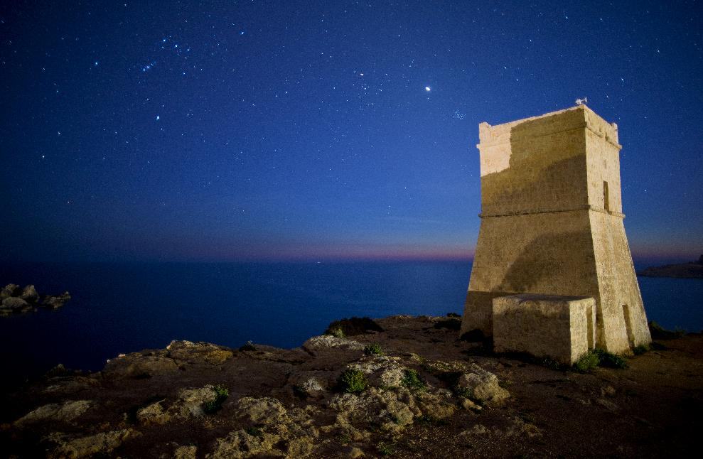

29 Maggio 2025 – L’arcipelago maltese, con la sua posizione centrale nel cuore del Mediterraneo, gode di un clima spesso ventilato permettendo di avere molte occasioni di cielo terso. Di giorno il sole splende brillante per permettere ai suoi visitatori di godere di mare, cultura e storia, ma di notte diventa un luogo privilegiato per ammirare il cielo notturno e vivere esperienze astronomiche uniche tra suggestioni ancestrali e osservazioni scientifiche. Coniugando la meraviglia delle civiltà antiche e le tecnologie più avanzate, Malta offre un’inedita prospettiva turistica dedicata agli amanti del cielo e della conoscenza. Dall’allineamento solare dei templi preistorici ai cieli stellati di Gozo, fino agli eventi scientifici del presente, l’arcipelago invita i viaggiatori a scoprire un lato meno noto – ma straordinariamente affascinante – della sua offerta culturale e naturale.

Solstizi tra i megaliti: un calendario di pietra che guarda al cielo
In uno dei luoghi più suggestivi delle isole, ogni anno, durante i solstizi e gli equinozi, i visitatori possono assistere ad un affascinante fenomeno astronomico ad Ħaġar Qim e Mnajdra, che fanno parte del complesso di templi megalitici maltesi dichiarati Patrimonio UNESCO. Il tempio di Mnajdra, infatti, è perfettamente allineato con i raggi del sole durante i giorni di equinozio, nei quali all’alba un raggio di sole entra attraverso l’asse principale del tempio toccando un punto preciso dell’altare. La progressione dei raggi del sole sulla struttura lungo l’arco dell’anno, fanno inoltre di questo tempio un preciso calendario annuale. In corrispondenza dei giorni del solstizio, si verifica un fenomeno analogo ad Ħaġar Qim: durante il solstizio d’inverno il sole entra nel tempio e un raggio va ad illuminare una grande pietra posizionata alla destra dell’altare, mentre durante il solstizio d’estate il raggio di sole entra con angolazione opposta e va a baciare la pietra alla sinistra dell’altare. Un’esperienza spirituale e visiva che unisce scienza, storia e bellezza senza tempo. Sono aperte le prenotazioni per assistere al solstizio d’estate 2025 dal 20 al 23 giugno.

Osservare le stelle con gli esperti: le notti della Astronomical Society of Malta
Gli appassionati del cielo notturno possono partecipare alle osservazioni pubbliche organizzate dalla Astronomical Society of Malta, che si tengono regolarmente in luoghi aperti e panoramici dell’isola, lontano dall’inquinamento luminoso. Con telescopi professionali e guide esperte, è possibile esplorare costellazioni, galassie e pianeti, partecipando a serate divulgative perfette per famiglie, studenti e astrofili.

Scoprire l’universo da Nadur: il cuore scientifico dell’arcipelago
Per un’esperienza ancora più immersiva, l’osservatorio astronomico di Nadur, a Gozo, apre le sue porte al pubblico con eventi speciali e sessioni di osservazione con strumenti ad alta precisione. Situato in una delle zone più tranquille e buie dell’isola, il piccolo osservatorio rappresenta un punto di riferimento per la divulgazione scientifica e la ricerca astronomica maltese.

7 settembre 2025: tutti con il naso all’insù per l’eclissi totale di Luna
Tra gli appuntamenti imperdibili dell’anno, spicca la ‘Luna di sangue’, ovvero eclissi lunare totale del 7 settembre 2025 che in quella data assumerà un particolare colore rosso e sarà ben visibile da tutta Malta e Gozo dove sarà facile che troviate le condizioni atmosferiche ideali per un’osservazione perfetta.

Esplora il cosmo a Esplora: planetario e scienza per tutte le età
A completare il viaggio tra le stelle, il planetario del centro scientifico Esplora, a Kalkara, offre proiezioni immersive e laboratori interattivi che trasformano l’astronomia in un’esperienza educativa e coinvolgente per grandi e piccoli. Tra galassie in 3D, simulazioni cosmiche e mostre tematiche, il planetario rappresenta una tappa ideale per un turismo culturale e didattico.

www.visitmalta.com

Malta Tourism Authority (MTA), ente del turismo di Malta, ha il compito di creare e promuovere partnership, supportando e regolamentando il settore turistico nelle relazioni coi propri partner.
MTA promuove il brand VisitMalta con l’intento di formare, mantenere e gestire nel modo più proficuo possibile le relazioni con tutte le parti interessate. Il ruolo principale di MTA è quello di promuovere Malta come destinazione leader del turismo, con particolare attenzione alle proposte peculiari delle isole maltesi, del loro patrimonio, delle strutture ospitanti. MTA inoltre contribuisce a rafforzare le potenzialità delle risorse umane del settore turistico, garantire i più elevati standard e la qualità di prodotto, collabora per la promozione delle relazioni con i media locali ed internazionali e lo sviluppo di progetti di marketing e comunicazione.



OPEN MIND CONSULTING srl - UFFICIO STAMPA MALTA TOURISM AUTHORITY - VisitMalta
MEDIA CONTACT: MARILISA BRUNO – Corso Valdocco, 2 - 10122 Torino c/o COPERNICO GARIBALDI
T: +39 011 812 8633@: info@openmindconsulting.it - W: www.openmindconsulting.it

